Álvaro Carrasco Jurado
Amparo Rubio Bellón

Documento de diseño de juego

Versión 1.0.0(Índex) -15 -mayo- 2019

INDEX

- Página de título
  - Titulo
  - Información de Copyright
  - Número de versión, autores, fecha

- Vista de juego
  - Concepto de juego
  - Genero
  - Público objetivo
  - Ambiente
  - Flujo de juego
– Cómo el jugador se mueve por el juego (Tanto mediante la UI como el juego en sí)
–Tutorial?
  - Sensación
–Cual es la vista básica del juego
–Cual es el estilo visual

- Interfaz de juego
  - Interfaz visual
    - HUD/WRAPPERS
– Qué asemeja
– Pasiva o Activa?
    - Menús
    - Componentes
      - Interfaz de la pantalla de juego
      - Interfaz de perfil
      - Etc.
    - Sistema de ayuda

  - Interfaz física
    - Sistema de control
–Cómo se mueve el jugador por el juego
–Cuáles son los comandos específicos
    - Audio
    - Música
    - Efectos de sonido

  - Interfaz Mecánica
    - Físicas
    - Movimiento
      - General
      - Otro tipo de movimiento
    - Objectos
      - Recogida de objetos
      - Movimiento de objetos
    - Acciones
      - Botones e interruptores
      - Recogida y dejada
  - Flujo de la Interfaz de menú
    - Gráfico de pantallas
    - Descripciones de pantalla
      - Pantalla de inicio
      - Menú de opciones
      - Pantalla de mapa
      - Pantalla de juego
- Proceso de desarrollo
- Referencias y bibliografía

2. VISTA DE JUEGO

CONCEPTO DE JUEGO
El usuario definirá una ruta a priori, esta ruta será la que el dron siga mientras, enviará información a través de la cámara del mismo. Durante el juego, el usuario ha de disparar una serie de enemigos que se mostrarán en pantalla, es decir, el escenario será una representación de las imágenes tomadas por la cámara.
GÉNERO
Juego de categoria shooter en Realidad Aumentada(AR).
PÚBLICO OBJETIVO
Personas mayores de 15-16 años, ya que no está permitido un uso profesional de los drones en personas mayores de 18, por lo que de esta manera, nos concentramos en una audiencia que mostrará mayor interés en el uso de estos por más tiempo que en usuarios de edades más tempranas.
AMBIENTE
Como se ha mencionad previamente, el curso de la acción tendrá lugar mediante una escena con la representación de las imágenes tomadas en pantalla a tiempo real, asimismo el usuario podrá interactuar y explorar por los alrededores en espacios abiertos.
FLUJO DE JUEGO
El jugador comenzará en la pantalla de título o pantalla de inicio, mediante los botones de la pantalla accederá a la pantalla de mapa donde se calibrará la posición del jugador y de el dron. El jugador trazará una ruta y cuando le dé al botón de juego, pasará a la pantalla de juego.
Una vez en la pantalla de juego el usuario, mediante un joystick o cruceta (esto es a gusto propio) se moverá un cursor con el que apuntará a los enemigos y mediante un botón al otro lado de la pantalla disparará al enemigo.
–TUTORIAL
El tutorial mostrará información sobre el uso de cada pantalla (mapa y pantalla de juego en sí) además de cómo interactuar con ellos.
SENSACIÓN Y ASPECTO
Intentará simular las interfaces de las máquinas recreativas antiguas.

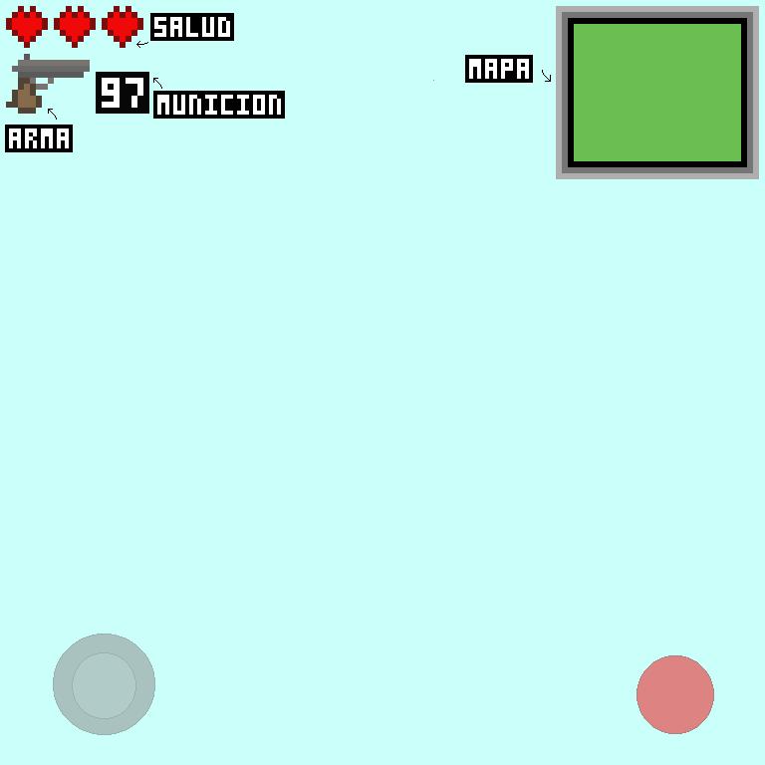

3. INTERFAZ DE JUEGO

INTERFAZ VISUAL
La interfaz visual intenta recrear las interfaces de los juegos de categoría shooter de las máquinas recreativas de los años 80.
PASIVA O ACTIVA
Principalmente pasiva ya que nos muestra la información de la vida, el número de balas…es decir información necesaria para el jugador.
INTERFAZ FISICA
Uso de GPS(Para el uso del mapa) y conexión con el dron

AUDIO
MUSICA
En teoría la música sería acorde a la estética, es decir, se usaría una música 8-bit ya que este estilo es el más acorde con la estética visual del juego
EFECTOS DE SONIDO
Cuando el usuario presione el botón de disparar se reproducirá un sonido similar a cuando en space invaders matas a un enemigo (ver bibliografía) y cuando dibuje la ruta.
COMPONENTES
-PANTALLA DE INICIO


-PANTALLA DE JUEGO


-OPCIONES
Consistirán en 3 secciones (controles, audio y perfil respectivamente) donde se podrán editar una serie de parámetros cambiando la experiencia de juego.
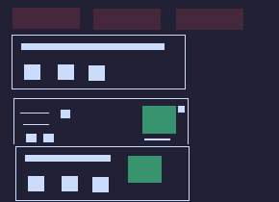

MAPA
Está formado por una gran imagen donde estará el mapa con unas herramientas de trazo y borrado, abajo se encontrará el botón de acceso al juego de modo que no haya confusión entre estos (coherencia interna)

-

MECANICAS DE LA INTERFAZ
FISICAS
Habrá una velocidad predeterminada que seguirá una ruta ya dibujada previamente
MOVIMIENTO
OBJETOS
Los objetos serán tanto vida como munición que se interaccionara con ellos disparando en su posición

GRAFICO DE INTERACCION DE PANTALLAS

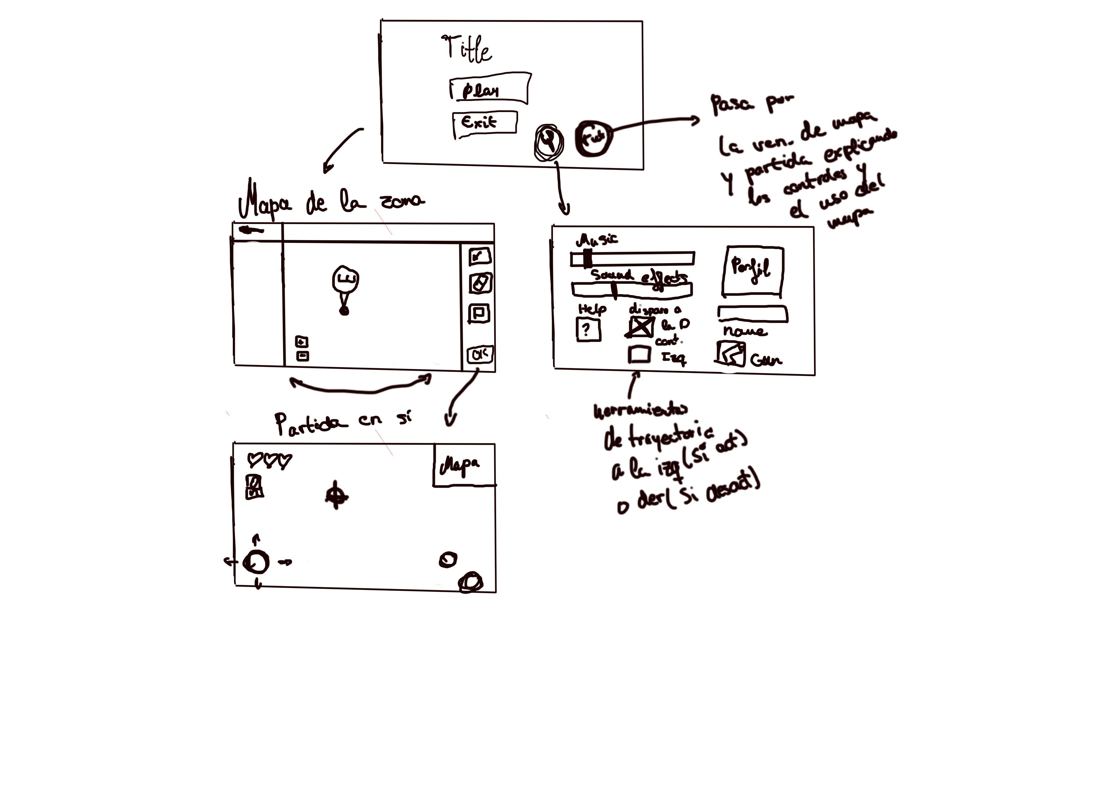
DESCRIPCIONES DE LAS PANTALLAS
PANTALLA DE TITULO
La pantalla de titulo como se ha mencionado con anterioridad otorga al jugador acceso a las distintas pantallas del juego (Mapa,Opciones…) además de tener la opción de cambiar el idioma y acceder al perfil
PANTALLA DE OPCIONES
En esta pantalla se podrán cambiar valores e parámetros como el audio, además de cambiar los controles a gusto del usuario en función de si es zurdo o diestro.
PANTALLA DE MAPA
En esta pantalla se renderizará un mapa de gran tamaño correspondiente con la localización del jugador, ahí se dibujará la ruta a seguir el dron.

PROCESO DE DESARROLLO
Durante el proceso de desarrollo hemos seguido el proceso de ingeniería del software de forma incremental:

Primero de todo hemos creado un trello donde hemos puesto una serie de historias de usuario para seguir el progreso del proyecto de forma más efectiva (enlace en referencias y bibliografía)

En el primer ciclo /prototipo conseguimos añadir todos los objetos necesarios sin funcionalidad alguna ni imágenes más que la predeterminada de UWP (la imagen con una x blanca) en todas las imágenes necesarias

REFERENCIAS Y BIBLIOGRAFIA

Plantilla de documento de diseño: https://cv4.ucm.es/moodle/mod/resource/view.php?id=3929652 proporcionada por Segundo Esteban San Román.

Sobre el uso profesional de drones: https://www.aerial-insights.co/blog/normativa-drones-espana/

- Sobre juegos y apps
Proporcionado por el profesor de la asignatura: http://father.io/
Clandestine: Anomaly: https://www.youtube.com/watch?v=V8JhfI9ZkNc
Alien Invaders: https://www.youtube.com/watch?v=U2SeLFLLfPE
Kid Icarus Uprising: https://www.youtube.com/watch?v=pbaTiuEoASo&list=PLDKzS4VtdaslvoNIXdcZpsDzt7bMQQ74k
- Sobre la organización del proyecto

Trello: https://trello.com/b/fn92NUlR/dsi

